**LEMBAR KERJA PESERTA DIDIK (LKPD)**

**FUNGSI AGREGASI DAN NON AGREGASI**

Nama Kelompok : 1. Abia Rofi Nugroho (1)

2. Dzaki Al Toriq (13)

3. Erick Ardiansyah (15)

4. Grivallent Verdiano Erlangga (17)

Kelas : XI PPLG B

Materi : Agregasi dan Non Agregasi

* **Tujuan**

Peserta didik dapat menerapkan penggunaan function agregasi dan non agregasi pada pengelolaan basis data mysql menggunakan xampp/laragon dengan baik dan benar untuk mengambil informasi dari database sesuai project

* **Alat dan Bahan**
  + Komputer/Laptop
  + LKPD
  + Internet
  + Laragon / Mysql / Xampp
* **Keselamatan Kerja**

1. Aturlah posisi tubuh saat bekerja dengan komputer sehingga kita merasa nyaman.
2. Aturlah posisi perangkat komputer dan ruangan sehingga memberi rasa nyaman bagi kita
3. Gerakkan badan untuk mengurangi ketegangan otot dan pikiran, dan olahragalah secara teratur.
4. Sesekali alihkan pandangan ke luar ruangan untuk menyegarkan mata

* **Budaya Kerja**

1. Setiap Kode query berikan tanda komentar maksud query tersebut
2. Menjaga meja kerja bersih.
3. Merapikan meja kerja jika telah selesai dengan pekerjaan

* **Langkah Kerja**

1. Isi identitas LKPD secara lengkap
2. Baca tujuan dari proyek ini.
3. Persiapkan alat dan bahan.
4. Baca Keselamatan kerja dan terapkanlah.
5. Baca budaya kerja dan terapkanlah.
6. Ikuti langkah kerja agar memudahkan dalam menyelesaikan pekerjaan, jika kesulitan diskusikan dengan teman kemudian jika tidak mendapat solusi bisa bertanya kepada guru.
7. Pengantar: Fungsi aggregate merupakan fungsi yang mengambil set atau multi set nilai sebagai input dan menghasilkan nilai tunggal sebagai output.
8. Gunakan database projek kalian kemudian jalankan perintah fungsi agregasi dan non agregasi dibawah ini dengan bukti sintaks dan hasil query beri penjelasan nya sesuaikan dengan projek **(Sertakan screenshot masing-masing perintah/sintaks)**

**Fungsi Non Agregasi**

* AVG
* COUNT
* SUM
* MAX
* MIN

**Fungsi Non Agregasi**

* CONCAT
* LEFT
* RIGHT
* SUBSTRING
* CEILING
* FLOOR
* ROUND

1. Berikan kesimpulan mengenai pengalaman kalian dalam membuat projek ini!
2. Upload projek LKPD kalian di link: <https://uns.id/LKPDXIPPLGB>

Jawaban:  
 Agregasi:

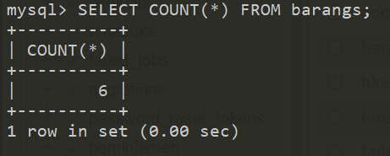 1.

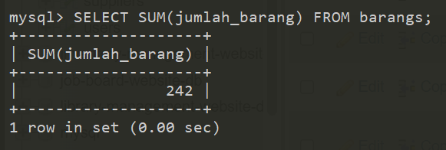 2.

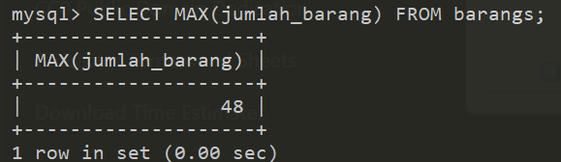 3.

4.

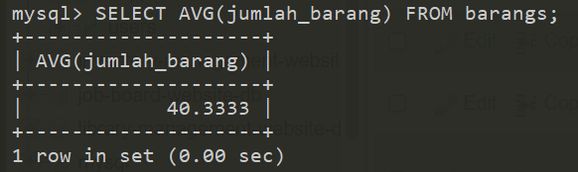

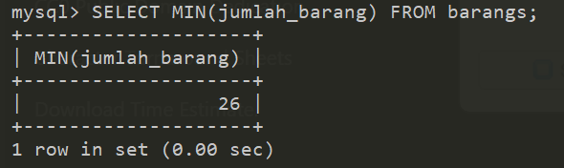 5.

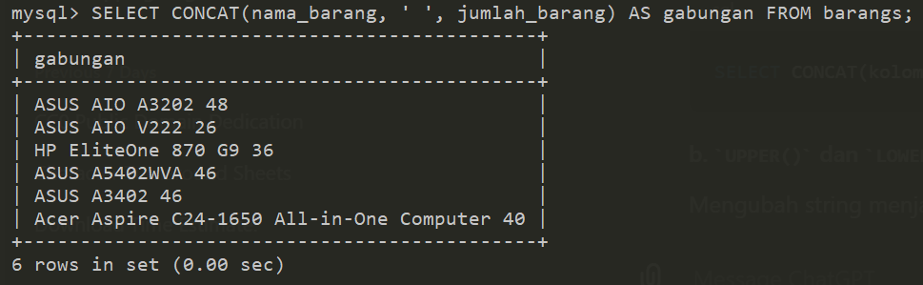 Non-Agregasi:  
 1.

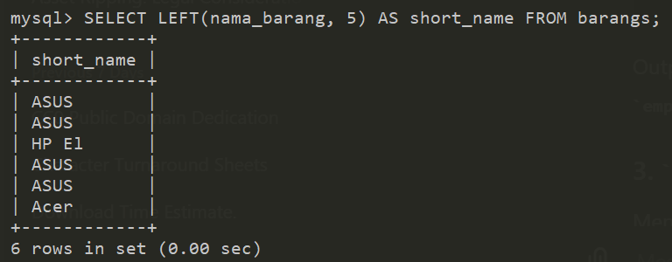 2.

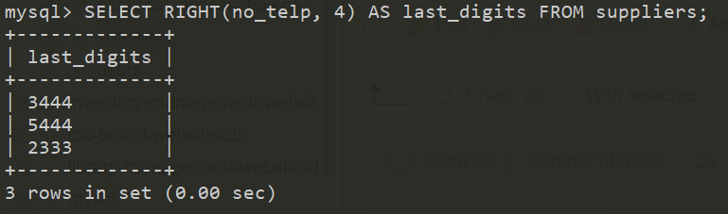 3.

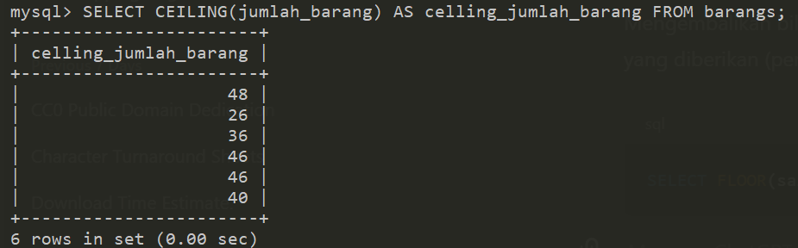 4.

 5.

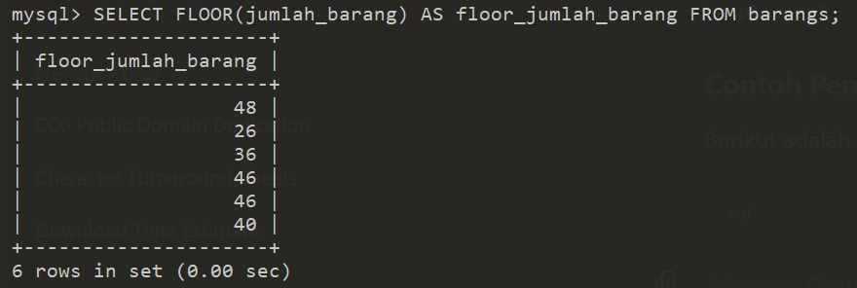 6.

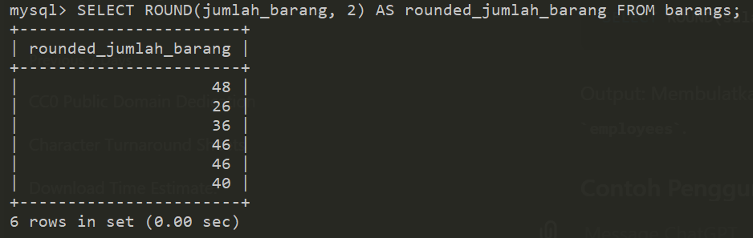 7.